


TERMO DE REFERÊNCIA
1. OBJETO
1.1. Solicitação para autorização de processo licitatório para aquisição de equipamentos de pilates para atender às necessidades da Secretaria Municipal de Saúde, conforme especificações e quantidades estabelecidas abaixo:
ITEM | ITEM DESCRIÇÃO | UNIDADE DE MEDIDA | QUANTIDADE
1 | APARELHO DE PILATES CADILLAC  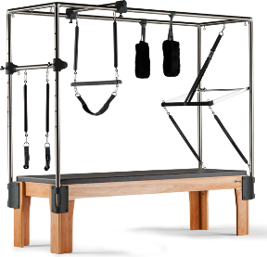 | UN | 1
2 | 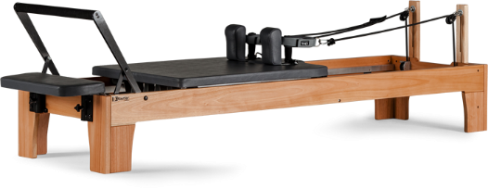  REFORMER | UN | 1
3 | 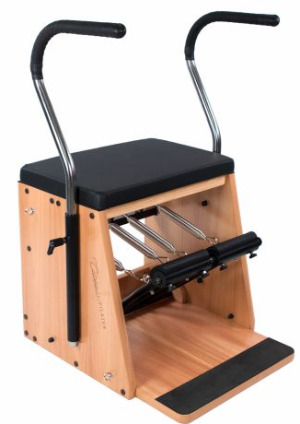  STEP CHAIR | UN | 1
4 | 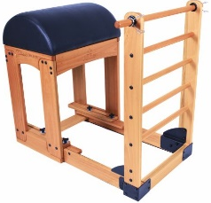  LADDER BARREL | UN | 1
5 | 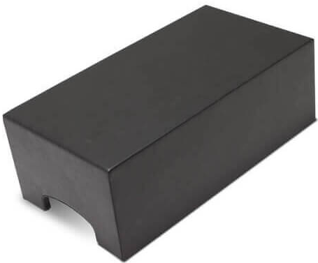  CAIXA GRANDE REFORMER | UN | 1
6 | PRANCHA DE SALTO  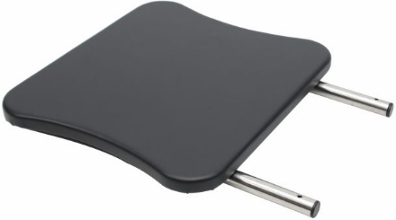 | UN | 1
7 | PLATAFORMA DE EXTENSÃO  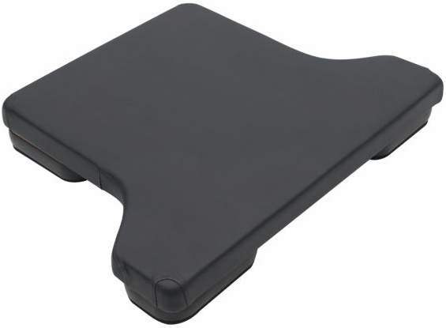 | UN | 1
8 | COLCHONETE KAUFER   | UN | 1
9 | BOLA ANTI-BURST INFLÁVEL COM BOMBA 55 CM   | UN | 1
10 | BOLA ANTI-BURST INFLÁVEL COM BOMBA 65 CM  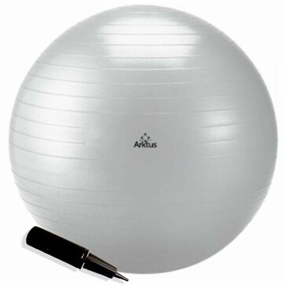 | UN | 1
11 | ROLO P/ POSICIONAMENTO MEIA LUA  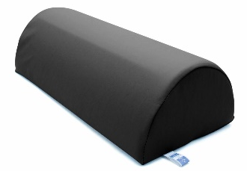 | UN | 1
12 | STEP BARREL EM MADEIRA  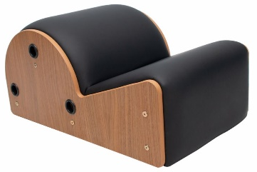 | UN | 1
2. JUSTIFICATIVA
2.1. A aquisição dos itens acima elencados atenderá às necessidades da Secretaria Municipal de Saúde em que se justifica a necessidade da autorização de processo licitatório para aquisição de EQUIPAMENTOS DE PILATES, material este que será necessário para suprir as demandas da Secretaria Municipal de Saúde, sendo utilizados no setor de fisioterapia, tendo em vista a modernização e melhor atendimento aos pacientes que utilizam esses tipos de serviços do município, uma vez que, esses equipamentos irão proporcionar a prevenção e reabilitação e um atendimento de qualidade aos munícipes. O fornecimento do objeto licitado, deve-se principalmente aos interesses dos cidadãos, que necessitam de onde se inclui todas as necessidades de reabilitação. Tendo em vista a execução e prevenção das atividades do serviço de saúde, que garante melhorias na qualidade de vida e bem-estar social, a aquisição dos equipamentos trará benefícios diretos a população. E sabendo que o tratamento fisioterapêutico possui um papel importante para a melhoria da qualidade de vida dos pacientes, por meio de prevenção e reabilitação física, atuando na promoção da saúde, diminuindo dores crônicas e agudas em todo corpo, além de restaurar a integridade dos órgãos, sistemas e funções, tais equipamentos se fazem necessários pois irão modernizar e melhorar o tratamento, garantindo maior qualidade de vida aos indivíduos.
3. MÉTODOS E ESTRATÉGIAS DE SERVIÇOS
3.1. O fornecimento será efetuado em remessa única, com prazo de entrega não superior a 10 (dez) dias, contados a partir do recebimento da Nota de Empenho, quando for o caso.
3.2. Os produtos deverão ser entregues na Secretaria Municipal de Saúde Av: Major João Joaquim de Lima n°13, Setor Jardim das Oliveiras, no horário das 08:00 horas às 17:00 horas.
4. AVALIAÇÃO DO CUSTO
4.1. O custo estimado foi apurado a partir de preços constante do processo administrativo, elaborado com base em orçamentos recebidos de distribuidoras especializadas nesse tipo de mercadoria.
5. RECEBIMENTO E CRITÉRIO DE ACEITAÇÃO DO SERVIÇO
5.1. Os bens serão recebidos:
a. Provisoriamente, a partir da entrega de solicitação, para efeito de verificação da conformidade com as especificações constantes na descrição.
b. Definitivamente, após a verificação da conformidade com as especificações constantes na proposta, e sua consequente aceitação, que se dará até dois dias do recebimento provisório.
6. OBRIGAÇÕES DA CONTRATADA
6.1. A Contratada obriga-se a:
6.1.1. Efetuar a entrega do produto em perfeitas condições, no prazo e local indicados pela administração, em estrita observância das especificações da proposta, acompanhado da respectiva nota fiscal constando detalhadamente as indicações da marca, fabricante, modelo, tipo, procedência e prazo de garantia, quando for o caso.
6.1.1.1. Os bens devem estar acompanhados, quando for o caso, do manual do usuario, com uma versão em português, e da relação da rede de assistência técnica autorizada;
6.1.2. Responsabilizar-se pelos vícios e danos decorrentes do produto, de acordo com os artigos 12, 13, 18 e 26, do Código de Defesa do Consumidor (Lei nº 8.078, de 1990);
6.1.2.1. O dever previsto no subitem anterior implica na obrigação de, a critério da Secretaria Municipal de Saúde, substituir, reparar, corrigir, remover, ou reconstruir, às suas expensas, no prazo máximo de 05 (cinco) dias, o produto com avarias ou defeitos;
6.1.3. Atender prontamente a quaisquer exigências da Secretaria Municipal de Saúde, inerentes ao objeto da presente compra;
6.1.4. Comunicar a Secretaria Municipal de Saúde no prazo máximo de 24 (vinte e quatro) horas que antecede a data da entrega, os motivos que impossibilitem o cumprimento do prazo previsto, com a devida comprovação;
6.1.5. Manter, durante toda a execução do contrato, em compatibilidade com as obrigações assumidas, todas as condições de habilitação e qualificação exigidas na compra;
6.1.6. Não transferir a terceiros, por qualquer forma, nem mesmo parcialmente, as obrigações assumidas, nem subcontratar qualquer das prestações a que está obrigada;
6.1.7. Responsabilizar-se pelas despesas dos tributos, encargos trabalhistas, previdenciários, fiscais, comerciais, taxas, fretes, seguros, deslocamento de pessoal, prestação de garantia e quaisquer outras que incidam ou venham a incidir na execução do contrato.
7. OBRIGAÇÕES DA CONTRATANTE
7.1. A Contratante obriga-se a:
7.1.1. Receber provisoriamente o produto, disponibilizando local, data e horário;
7.1.2. Verificar minuciosamente, no prazo fixado, a conformidade dos produtos recebidos provisoriamente com as especificações constantes na proposta, para fins de aceitação e recebimento definitivos;
7.1.3. Acompanhar e fiscalizar o cumprimento das obrigações da Contratada, através de servidor especialmente designado;
7.1.4. Efetuar o pagamento no prazo previsto.
Serranópolis, 19 de janeiro de 2022

_______________________________
Simone Elias da Fonseca
Gestora do Fundo Municipal de Saúde

